**Безопасное электричество**

Энергетики филиала ПАО «МРСК Центра» - «Тамбовэнерго» с началом нового учебного года проводят очередную социальную акцию, которая направлена на профилактику детского электротравматизма и обучение учащейся молодежи, педагогов и родителей основным правилам электробезопасности. Главной задачей специалистов стало разъяснение школьникам об опасности, которую представляет электрический ток для человека, закрепление у подростков знаний, связанных с поведением вблизи энергообъектов, напоминание им о мерах безопасности при пользовании бытовыми электроприборами.

**СТОЙ, МАЛЫШ! ОСТАНОВИСЬ! ПОД УГРОЗОЙ ТВОЯ ЖИЗНЬ!**

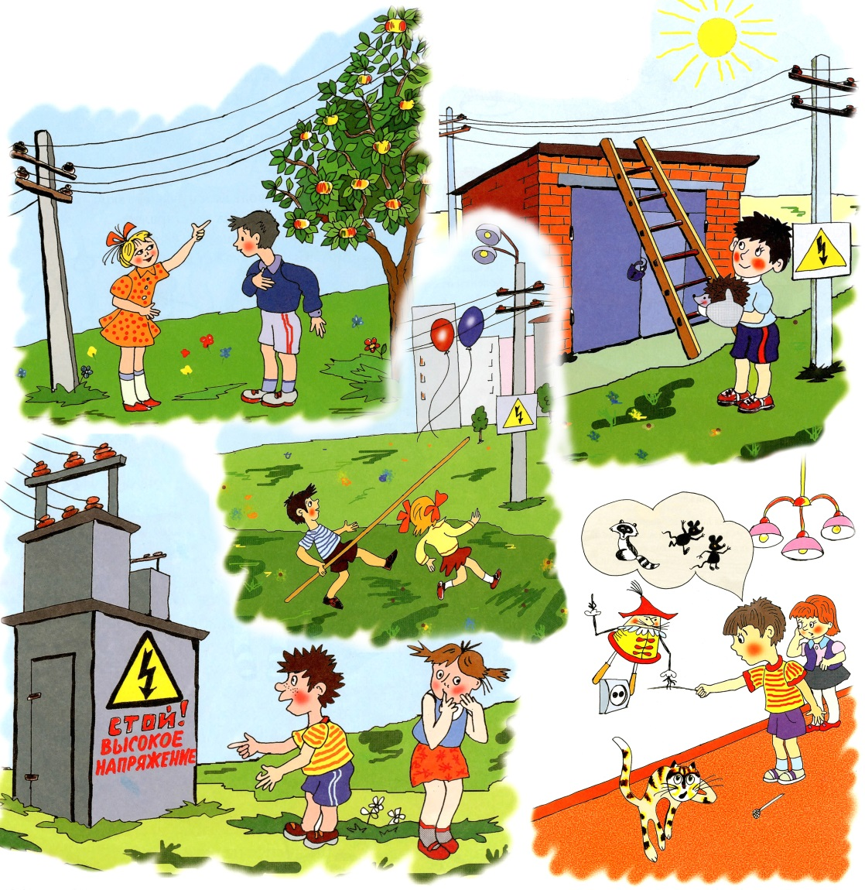

**ПРЕДУПРЕЖДАЮЩИЕ ЗНАКИ!**

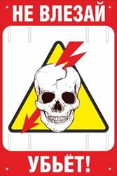

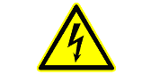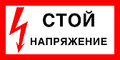

**ВНИМАНИЕ!**

**10 «НЕ» дома и на улице**

- Не засовывайте посторонние предметы в розетку

- Не заходите на территорию и в помещения электросетевых сооружений. Не открывайте двери и ограждения электроустановок и не проникайте за ограждения и барьеры.

- Не забирайтесь на опоры линий электропередачи, не проникайте в трансформаторные подстанции или подвалы, где находятся электрические провода.

- Не играйте рядом с линиями электропередачи, не разжигайте под ними костры.

- Не вешайте ничего на электропроводку, не заклеивайте ее обоями, не закрепляйте провода гвоздями – это может привести к нарушению изоляции проводов и поражению электрическим током.

- Не приближайтесь к оборванному проводу ближе, чем на 10 метров.

- Не вытягивайте вилку из розетки, потянув за шнур: рано или поздно он оборвется.

- Не играйте, раскачивая деревья вблизи линии электропередачи. Сырое дерево служит проводником электрического тока.

- Не набрасывайте на провода проволоку и другие предметы. Этими действиями вы подвергаете свою жизнь смертельной опасности.

- Не воруйте провода и не участвуйте в их кражах. В электроустановках высокого напряжения от поражения электрическим током не защитят даже инструменты с изоляцией.

**СМЕРТЕЛЬНОЕ СЕЛФИ!**

Смертельно опасно делать сэлфи вблизи энергообъектов. Категорически запрещается залезать на опоры ЛЭП, рядом с электрооборудованием использовать палку для селфи (монопод). Велик риск не рассчитать длину монопода и попасть под высокое напряжение, так электричество может убить даже при отсутствии непосредственного контакта тела человека с проводом. Поднимая монопод над собой, охотник за лайками сокращает расстояние до токопроводящих элементов электросети, подвергая себя смертельной опасности.

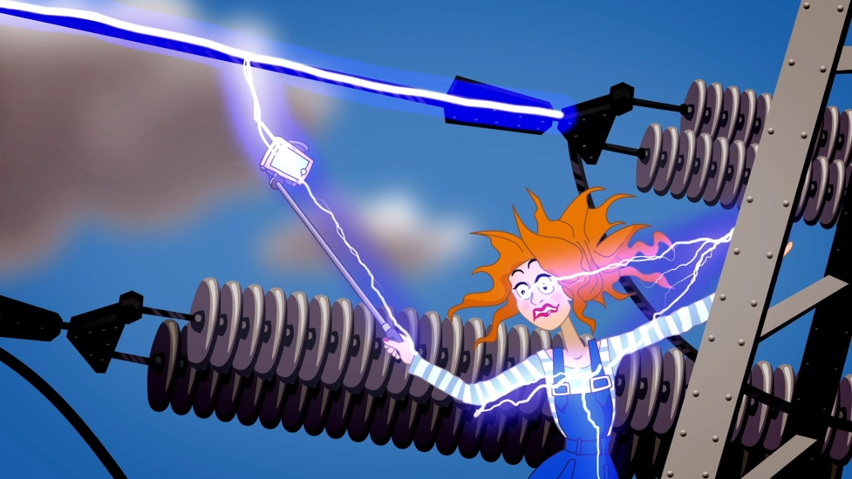

**ЗАПРЕЩЕНО!**

Делать граффити на энергообъектах, ломать или закрашивать предупреждающие об опасности знаки! В процессе рисования подросток может случайно дотронуться до токоведущей части энергообъекта или приблизиться на недопустимое расстояние к ней и погибнуть, кроме того, спровоцирует возникновение электрической дуги распыляемая аэрозольная краска, попавшая на токоведущую часть, что смертельно опасно.

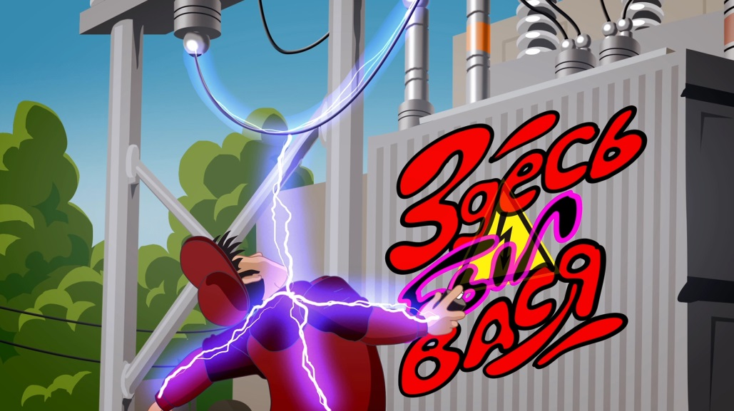

**Внимание Родители!!!**

Расскажите вашему ребенку об опасности запуска радиоуправляемых игрушек, пиротехники, змеев, воздушных шаров под ЛЭП. Неосторожные действия в охранной зоне линий и подстанций могут привести к электротравме.